皖南医学院教学综合管理系统成绩录入操作指南
1. 从学校网站首页左下角快速通道“教务系统”登录教学综合管理系统。录入成绩时建议使用谷歌浏览器或360浏览器的极速模式。成绩录入账号一般为课程的第一位授课教师的工号，如果录入教师需要调整，可以联系教学单位秘书老师进行更换。
首次登录教学综合管理系统，初始密码为工号。首次登录需要绑定身份证号、电子邮箱、设置新密码。绑定成功后，密码忘记可通过邮箱找回，建议使用常用邮箱。

注意：360浏览器的极速模式在地址栏末端修改，如下图红框处
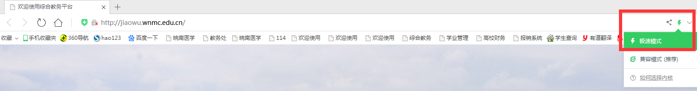

2.点击成绩管理→录入课程成绩（见图中红框处）

3.勾选要录入的课程，然后单击操作栏下的“录入成绩”（见图中红框处）
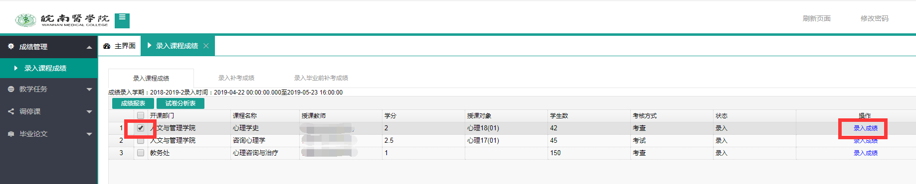

4.①设定成绩比例：注意某项成绩不占比例时，请设定为“0%”；
②选择成绩录入类型（根据课程实际选择“百分制”或“等级制”）；
③选择成绩总评类型（根据课程实际选择“百分制”或“等级制”）；
④点击“保存比例”（成功保存比例后系统会自动生成学生名单）。
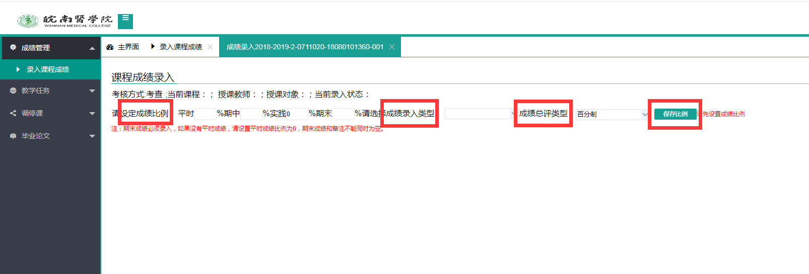

5.成绩录入完成后，先点击 “保存”，再点击“提交”。
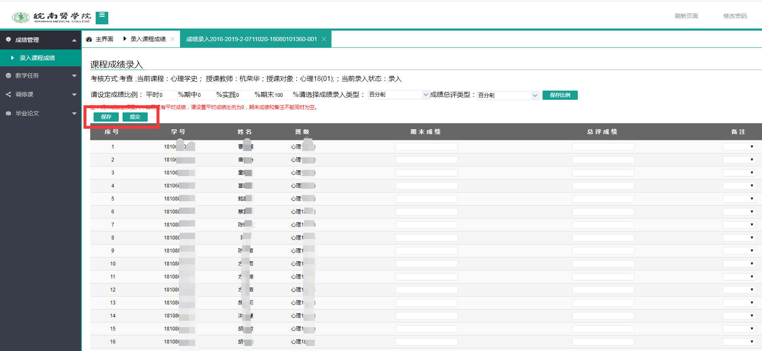

6.成绩提交成功后，界面左上角会出现“试卷分析表”、“成绩报表”按钮。
①单击“成绩报表”，在弹出的对话框内选择导出类型。其中，必修课（不含体育课）选择“必修课成绩报表导出”，体育课选择“体育课成绩报表导出”；选修课选择“选修课成绩报表导出”。
（注：必修课（含体育课）成绩报表纸质版一式三份，一份教研室留存，一份报学院留存，一份报教务处留存；选修课成绩报表纸质版一式一份，报教务处留存。）
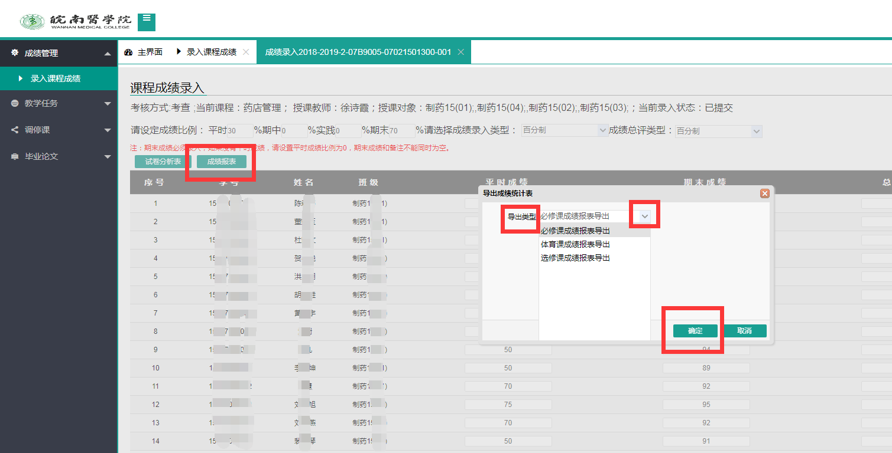
②单击“试卷分析表”，点击下载试卷分析表，下载完成后将试卷分析表填写完整。
（注：试卷分析表双面打印，签字盖章后，一份随试卷存放，一份交学院存档。）
